**POROČILO ZA EKODAN NA GIMNAZIJI MOSTE**

sreda 25.3.2015

**EKODAN**

Zmanjšaj ogljični odtis

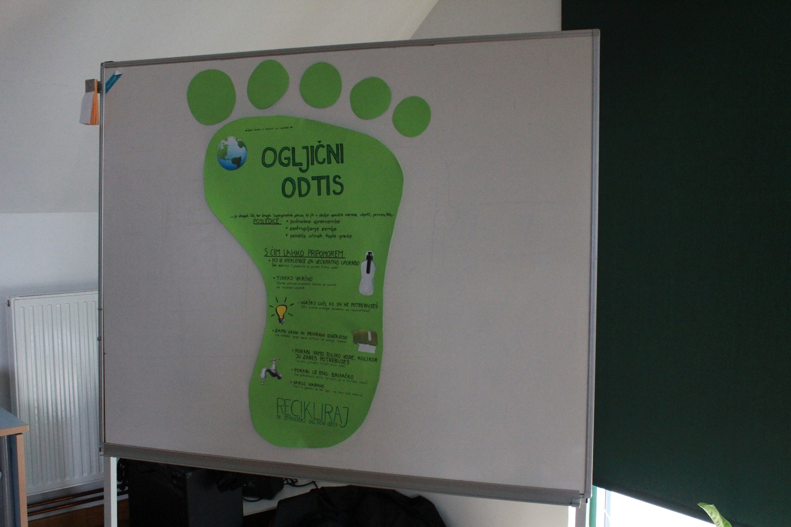

**Opis poteka priprav na dogodek**

* Najprej smo se odločili za temo dogodka in vrsto in temo nagradnega natečaja. Vzpostavili smo stik z Urša Dolinšek iz Društva Ekologi brez meja inGruden Alenko iz Zeosa, ki sta nam pomagali zasnovati ekodan, žal pa nismo mogli vključiti Zeos, ker nismo našli ustreznega parkirnega prostora za vozilo in smo se potem usmerili samo na Ekologe brez meja in upoštevali napotke in smernice gospe Alenke Gruden, samo temo pa žal nismo mogli predstaviti, ker smo se usmerili na Zmanjšanje ogljičnega odtisa in ohranjanju trajnostnega razvoja v Sloveniji. Razdelili smo si delo. Vsaka je doma izdelala ppt in smo se redno dobivali in preverjali predstavitve. Potem smo naredili načrt poteka. Redno smo oglaševali EKOdan in dijake spodbujali k udeležitvi in sodelovanju pri natečaju. Na Tedxu smo predstavili projekt Pozorni za okolje in oglaševali EKOdan. Izvedli smo tudi zbiralno akcijo plastičnih zamaškov.

**Izvedba dogodka**

Natančnost in slikovitost opisa aktivnosti, ki ste jih izvedli

* 25. marca 2015 je na naši šoli potekal EKOdan. Začelo se je ob 13.00 s predstavitvijo EKOninj in projekta. Sledila je predstavitev Dajle Dedić, ki je predstavila raziskavo in kasneje predstavitev Zdravje in Ekologija, ki jo je predstavila Urša Dolinšek. Na koncu so EKOninje predstavile trajnostni razvoj Slovenije v obliki PowerPoint predstavitve.

**SCENARIJ POTEKA EKODNEVA**

* + - Glasbena točka – Rok Vrtovec
    - 13.00 **Pozdravni govor - ravnateljica**
    - **Ekoninje se predstavijo** *Adnan Husagić*
    - 13.05 **Zmanjšaj ogljični odtis** *Eva Jančič*
    - 13.05 **Poraba toplotne in električne energije na šoli** *– raziskava na šoli (Dajla Dedić)*
    - 13.10 **Zdravje in ekologija** *Urša Dolinšek (Društvo Ekologi brez meja)*
    - Glasbena točka – Rok Vrtovec
    - 14.00 **Trajnostni razvoj v Sloveniji** *(Eva Jančič, Kaja Šuštarec, Belma Hodžić, Dajla Dedić)*
    - 14.30 Ravnateljica razglasi najboljše fotografije na temo **Ujemi trenutek – narava v tem letnem času in Dokumentiraj ogljični odtis v bivalnem okolju (od negativnega – izpusti do pozitivnega npr. čistilna akcija).**

Število aktivnosti, ki ste jih izvedli

* Osem:
  1. Izdelali smo PowerPointa Trajnostni razvoj Slovenije in Zmanjšaj ogljični odtis (glej prilogo).
  2. Dijaki so sodelovali v fotografskem natečaju in pripravili smo PPT najboljših fotografij (glej PPT).
  3. Izpolnjevanje delovnih listov o porabi toplotne in električne energije na šoli.
  4. Pripravili smo anketo, ki so jo dijaki izpolnjevali na URL:  [**https://www.1ka.si/a/61364**](https://www.1ka.si/a/61364)
  5. Izdelava inovativnega plakata (glej zgornjo sliko).
  6. Zbiralna akcija plastičnih zamaškov.
  7. Priprava filma – fotozgodbe o dogodku (glej priloga).
  8. Priprava in izvedba promocije o ekodnevu na TEDx-u ekoninja Dajla Dedić in Anja Komatar iz družbe Goodyear Dunlop Sava Tires (glej prilogo).

Zahtevnost organizacije vsebin, ki ste jih izvedli

* visoka zaradi zahtevnih tem in časa, ki ga je primanjkovalo.

Ali so aktivnosti EKOdneva potekale v okviru ostalih aktivnosti ali so se v dnevu izvedle kot samostojen dogodek?

* Ekodan smo izvedli kot samostojen dogodek. Promocija ekodneva pa je potekala en teden prej. Sama priprava na dogodek se je začela 2 meseca prej.

Relevantnost aktivnosti, ki ste jih izvedli – v kolikšni meri so se aktivnosti navezovale na varovanje okolja?

* V največji možni meri so se aktivnosti navezovale na varovanje okolja.

Število in relevantnost deležnikov, s katerimi ste se povezali (strokovnjaki, šole, mediji, komunale, podjetja ipd.)

* Povezali smo se s strokovnjaki, s predavatelji, s partnerji (Ekologi brez meja, Zeos), z mediji (RTV SLO1) in s šolo.

Opredelitev sporočil, ki ste jih z organizacijo dneva prenašali med deležnike

* Deležnikom smo želeli sporočiti, kako pomemben je naš planet, naše zdravje in naš odnos do okolja ter kako zmanjšati ogljični odtis in skrbeti za trajnostni razvoj Slovenije. O TEDx na katerem smo promovirali kampanijo Pozorni za okolje in Ekodan je bilo poročano na Prvem dnevniku TV SLO1 (glej prilogo)

Kdo so bili nosilci izvedbe dogodka in kdo je sodeloval kot podpornik dogodku

* EKOninje, dijaki ter mentorja Bojan Golc in mag. Mojca Orel so bili nosilci izvedbe.
* Podporniki so bili Urša Dolinšek (Ekologi brez meja), Alenka Gruden (Zeos) in Anjo Komatar iz družbe Goodyear Dunlop Sava Tires.

Učinek (uspešnost) izvedbe dogodka (navedite rezultate, ki ste jih dosegli z izvedbo dogodka)

* Menimo, da smo dogodek uspešno izvedli. Dijake smo ozavestili in motivirali za prijaznejši odnos do okolja in zmanjšanju ogljičnega odtisa.

Koliko dijakov ste vključili v dogodek?

* Celo šolo

V kolikšni meri aktivnosti nagovarjajo dijake?

* V največji, saj so mladi temelj prihodnosti.

Ali so bili na dogodku prisotni tudi drugi predstavniki javnosti, kot na primer starši, predstavniki lokalne skupnosti, mediji ipd.?

* Na promociji dogodka so bili prisotni starši, mediji, partnerji, občani. Na samem dogodku pa podporniki.

Ali je imel dogodek učinek tudi v lokalni skupnosti? Kako? (So dogodek promovirale tudi kakšne druge organizacije, posamezniki? Ste se povezali z mediji in kako? Ali ste dosegli kaj medijskih objav o dogodku?)

* Promocija dogodka je obsegala širšo javnost, saj je posnetek objavljen na Youtubu o Tedx so poročali na rtv slo1 in Planetu siol.

Ali ste po dogodku izvedli raziskavo oz. poizvedovanje med sodelujočimi o učinkih aktivnosti?

* Ja, z vprašalnikom s katerim smo ugotovili, da so aktivnosti imele učinek na zavest o ravnanju z okoljem oz. z zmanjšanje ogljičnega odtisa.

Priloga (preko we-transferja razen povezave na spletne strani):

* 1. PPT – Trajnostni razvoj v Sloveniji
  2. PPT – Recikliraj in zmanjšaj ogljični odtis
  3. PPT – Ekodan – natečaj razglasitev – fotografija
  4. Priprava in izvedba promocije o ekodnevu na TEDx-u ekoninja Dajlo Dedić in Anja Komatar iz družbe Goodyear Dunlop Sava Tires <https://www.youtube.com/watch?v=80dYnUV2_GE&list=PLQWnwAWuQdnEmbUDKAJjAxOtxfp4-8Yzs#t=12>
  5. Pripravili smo anketo, ki so jo dijaki izpolnjevali na URL:  [**https://www.1ka.si/a/61364**](https://www.1ka.si/a/61364)
  6. Film – fotozgodba o ekodnevu
  7. Povezava do objave na Prvem dnevniku na RTV SLO1 <http://4d.rtvslo.si/arhiv/prispevki-in-izjave-prvi-dnevnik/174327812>